抓寶可夢GO!  經過可換角色  得666 | 抓到火斑喵  得60 | 抓到木木梟  得60 | 抓到球球海獅  得60 | 跟對手打輸了  暫停一回合
走一格 | 抓寶可夢  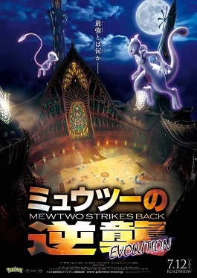 |  |  | 抓到小星雲  得800
抓到夢幻  得999999999 |  |  |  | 抓到甲賀忍蛙  得200
抓到超夢  得9006 |  |  |  | 和小智一起旅行  得1599
空白 |  |  |  | 走一格
空白 |  |  |  | 打贏對手  走三格
空白 |  |  |  | 空白
空白 | 空白 | 遇到超夢快逃!  跑5格 | 休息一下 | 打贏火箭隊  得500

